PHIẾU BÀI TẬP 3
Nghiêm Thị Tâm – 225 117 2487
CHƯƠNG 3: Trang Web động
A. Code đã hoàn thiện:
- handle_login.php
<?php
session_start();
if (isset($_POST['username']) && isset($_POST['password'])) {
$user = $_POST['username'];
$pass = $_POST['password'];
if ($user == 'TAM' && $pass == '123') {
$_SESSION['username'] = $user;
header('Location: welcome.php');
exit;
} else {
header('Location: login.html?error=1');
exit;
}
} else {
header('Location: login.html');
exit;
}
?>

- welcome.php:

<?php
session_start();
if (isset($_SESSION['username'])) {
$loggedInUser = $_SESSION['username'];
echo "<h1>Chào mừng trở lại, $loggedInUser!</h1>";
echo "<p>Bạn đã đăng nhập thành công.</p>";
echo '<a href="login.html">Đăng xuất</a>';
} else {
header('Location: login.html');
exit;
}
?>
B. Ảnh chụp màn hình Kết quả (Trình duyệt Web)
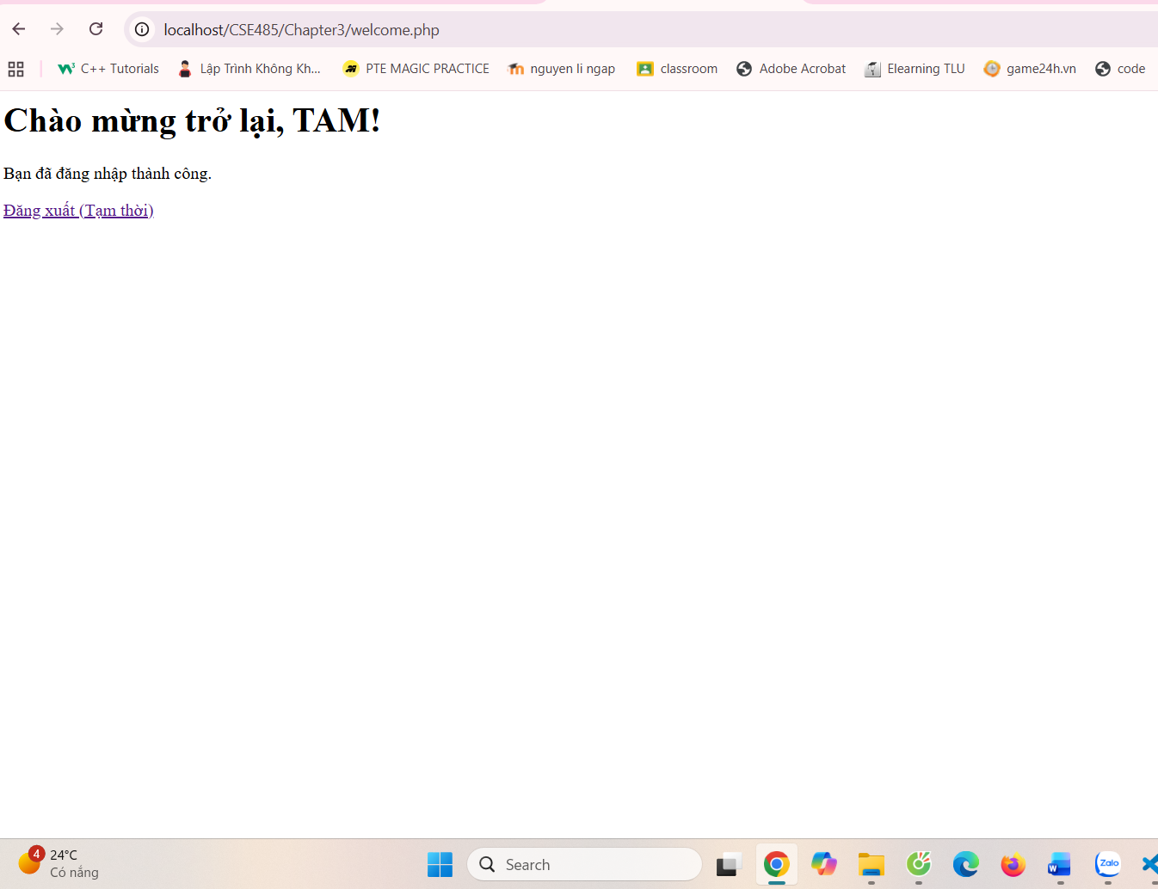
4. Câu hỏi Phản biện (Bắt buộc)
-"Tại sao chúng ta phải luôn kiểm tra isset($_SESSION['username']) trong mọi trang cần bảo vệ, thay vì chỉ kiểm tra ở file handle_login.php sau khi đăng nhập?"

